# Практическая работа № 9

# «Задача о замене оборудования»

**Цель работы:** изучить процесс построения модели решения задач замены оборудования, а также получить практические навыки решения задач замены оборудования методом динамического программирования (ДП).

## Краткие теоретические основания выполнения задания

Старое оборудование имеет физический и моральный износ, в результате чего растут производственные затраты по выпуску продукции на старом оборудовании, увеличиваются затраты на его ремонт и обслуживание, а вместе с тем снижаются его производительность и ликвидная стоимость.

Наступает момент, когда старое оборудование более выгодно продать (заменить новым), чем эксплуатировать ценой больших затрат.

Оптимальная стратегия замены оборудования состоит в определении оп­тимальных сроков замены. Критериями оптимальности при определении сроков замены могут служить либо прибыль от эксплуатации, которую следует максимизировать, либо суммарные затраты на эксплуатацию в течение рассматриваемого промежутка времени, которые подлежат минимизации.

Условимся считать, что решение о замене оборудования принимается периодически в начале каждого промежутка, на который разбит плановый период.

Основными функциональными характеристиками оборудования являются:

* *t* -возраст оборудования (*t* =0, 1, 2, 3,..., *n*), где *t=0 -* использование нового оборудования, *t* = 1 *-*использование оборудования возраста одного периода и т.д.;
* *f(t)* -стоимость продукции (для автомобиля -выручка за транспортные услуги), произведенной за период на оборудовании возраста *t*;
* *r(t)* -эксплуатационные затраты за период на оборудования возраста *t*;
* *φ(t)* -остаточная стоимость оборудования возраста *t*;
* *Р* –цена нового оборудования;
* *t*0 -начальный возраст оборудования;
* *n* - продолжительность планового периода.

Схема возможных состояний оборудования может выглядеть так (рисунок 1), где *U*c -сохранность и продолжительность использования оборудования; Uз - заменяемость оборудования новым; *Skt* -состояние оборудования, соответствующее возрасту *t*.

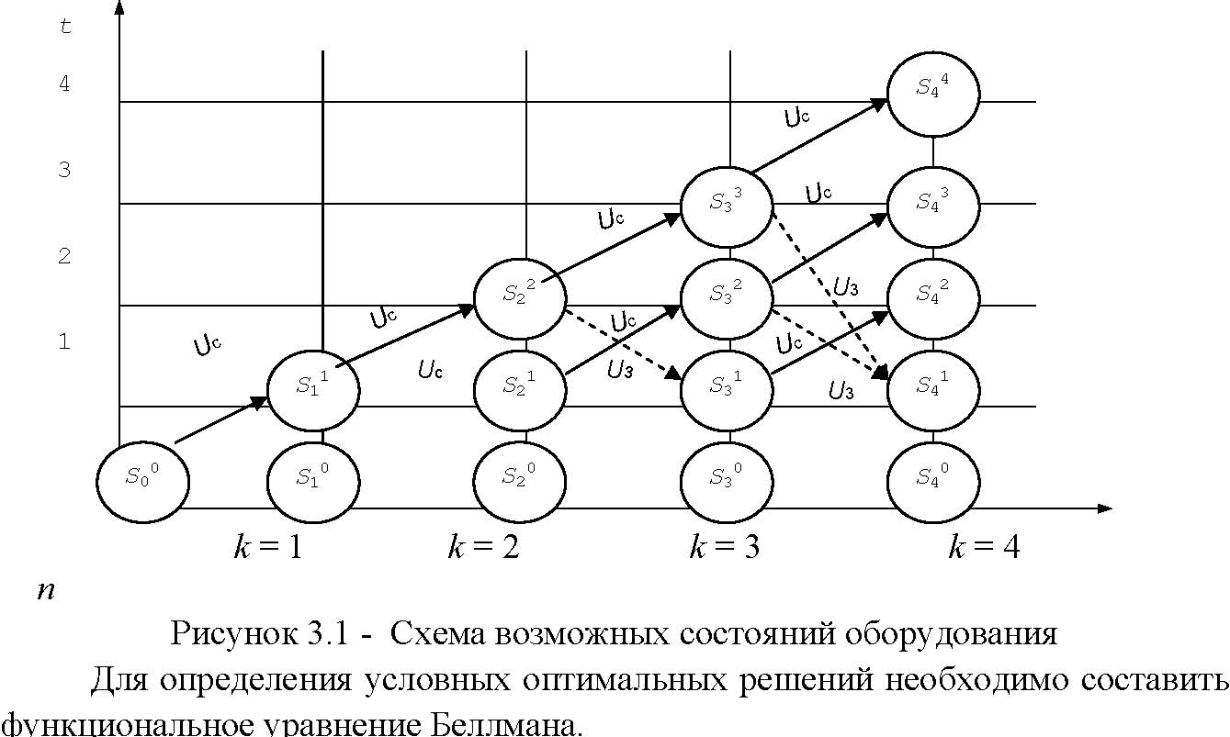

*Рисунок 1 - Схема возможных состояний оборудования*

Для определения условных оптимальных решений необходимо составить функциональное уравнение Беллмана.

Поставленную задачу можно рассматривать как задачу динамического программирования, в которой в качестве системы *S* выступает оборудование. Состояния этой системы определяется фактическим временем использования оборудования (его возраста) *t*, т.е. описывается единым параметром *t*.

Алгоритм решения задачи методом ДП реализуется в два этапа.

***Первый этап.*** При движении от начала *n*-го периода к началу 1-го периода для каждого допустимого состояния оборудования находится условное оптимальное управление (решение) -*u*(*t*).

***Второй этап.*** При движении от начала 1-го периода к началу *n*-го периода из условных оптимальных решений составляется оптимальный план замены оборудования -*u* *(*t*).

Рассмотрим *n*-шаговый процесс (см. рисунок 1), считая *k*-м шагом номер *k*-го периода от начала эксплуатации *(k =* 1, 2, 3, ..., *п*). Уравнение на *k*-м шаге выбирается из двух возможных решений: *u*c -сохранить и продолжить использование старого оборудования или *и*з -заменить оборудование новым.

Состояние *Sk*-1 системы в начале *k*-го шага характеризуется параметром *t*

-возраст оборудования, который может принимать значения 0, 1, 2, .., *k* - 1, т.е. *t* ≤ *k* - 1.

Если к началу *k*-го шага система находится в состоянии *Sk*-1 и возраст ее равен *t* периодам (*Sk*-1 = *t),* то под влиянием уравнения *U*c в конце *k*-го шага она перейдет в состояние *Sk* с возрастом оборудования *t+* 1 (*Sk* = *t +* 1) (рисунок 1), т.е. возраст оборудования увеличится на один период. Под влиянием уравнения *U*з *,* принятого на *k*-м шаге, система перейдет в состояние с возрастом оборудования, равным одному периоду. Замену произвели в начале *k*-го шага(*Sk* = 1).

Определим прибыль на *k-*м шаге (показатель эффективности *k*-го шага) соответствующую каждому из альтернативных управлений *U*c *и U*з *.*

Выбирая на *k*-м шаге управление *U*c , мы сможем произвести продукцию стоимостью *f*(*t*) на старом оборудовании, что потребует затрат *r*(*t*), поэтому прибыль равна *f*(*t*) -*r*(*t*). Обозначим ее через

(1)

При управлении *U*з получим доход φ(*t*) от продажи старого оборудования (ликвидную стоимость) и *f*(0) от произведенной на новом оборудовании продукции, затратив *Р* рублей на приобретение нового оборудования, и *r*(0) -на содержание нового оборудования. В этом случае прибыль составит

(2)

Так как на последнем этапе процесса планирования мы можем действовать без учета предыдущих этапов и считать, что оптимальное управление на последнем этапе должно обеспечить максимальный доход за последний период, то функциональное уравнение, отражающее возможные решения, будет следующим:

(3)

Сравнив эти две величины для всех возможных *i < n* получим значение *Wn* *(*t*) и соответствующее значение оптимального управления *U*\* *n*(*t*).

Предположим, что для всех значений *t Sk* -о состояния системы известка максимальная прибыль, полученная за *n - k* шагов с *k* + 1 -го по *n*-й включительно. Поэтому основные рекуррентные соотношения можно записать в виде

(4)

В уравнении (4) величина *W*\* *k*+1(1) -условная максимальная прибыль, полученная за *n - k* шагов, если к началу (*k* + 1)-го шага системы находились в состоянии *Sk* и *t* = 1 (возраст оборудования составлял 1 период).

**Порядок выполнения заданий**

Составить план замены оборудования по исходным данным представленным таблицей, где значения *f(t)* и *r(t)* даны в условных единицах. Первоначальная стоимость оборудования равна 15 условным единицам (у.е.).

Таблица 1 - Исходные данные для задачи оптимизации

|  |  |  |  |  |  |  |
| --- | --- | --- | --- | --- | --- | --- |
| Возраст оборудования t , год | 0 | 1 | 2 | 3 | 4 | 5 |
| Стоимость продукции *f(t),* у.е. | 24 | 23 | 22 | 22 | 20 | 19 |
| Эксплуатационные затраты *r(t),* у.е. | 15 | 15 | 16 | 17 | 18 | 19 |

1. Нахождение решения исходной задачи начинаем с определения условного оптимального управления (решения) для последнего 5-го года, в связи с чем находим множество допустимых состояний оборудования к началу данного года. Так как в начальный момент имеется новое оборудование (t(1)=0), то возраст оборудования к началу 5-го года может составлять 1,2,3,4 года. Поэтому допустимые состояния системы на данный период времени таковы: (t1(5)=1), (t2(5)=2), (t3(5)=3), (t4(5)=4). Для каждого из этих состояний найдем условное оптимальное решение и соответствующее значение функции *W5(t(5).*

Используя приведенные ранее уравнения и соотношение *W6(t(i+1) =0* (так как рассматривается последний год расчетного периода), получаем:

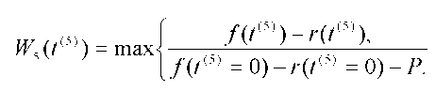

Подставляя теперь в эту формулу вместо t(5) его значение, равное 1, и учитывая данные таблицы 1, находим:



Значит, условное оптимальное решение в данном случае - сохранить оборудование.

Проведем аналогичные вычисления для других допустимых состояний оборудования к началу 5-го года.

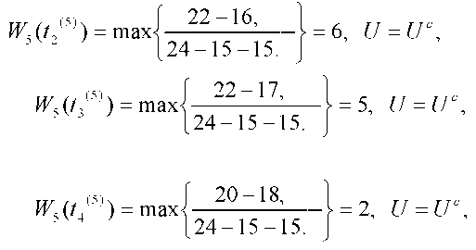

Полученные данные сводим в таблицу 2.

*Таблица 2 - Варианты условных оптимальных решений*

|  |  |  |
| --- | --- | --- |
| **Возраст оборудования *t(5),* год** | **Значение функции**  ***W5(t(5)), y.e.*** | **Условное оптимальное решение, *U*** |
| 1 | 8 | *UC* |
| 2 | 6 | *UC* |
| 3 | 5 | *UC* |
| 4 | 2 | *UC* |

2. Рассмотрим теперь возможные состояния оборудования к началу 4-го года. Очевидно, что допустимыми состояниями являются (t1(4)=1), (t2(4)=2), (t3(4)=3). Для каждого из этих состояний найдем условное оптимальное решение и соответствующее значение функции *W4(t(4).* Для этого используем уравнение и данные таблиц 1, 2. Так, в частности, для t1(4)=1 имеем

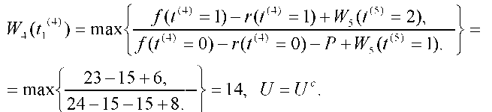

Значит, условное оптимальное решение в данном случае - сохранить оборудование.

Проведем аналогичные вычисления для других допустимых состояний оборудования к началу 4-го года.

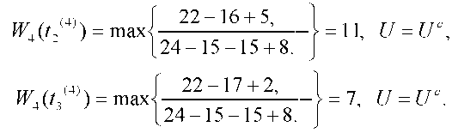

Полученные данные сводим в таблицу 3.

|  |  |  |
| --- | --- | --- |
| *Таблица 3- Варианты условных оптимальных* | | *решений* |
| **Возраст оборудования *t(4),* год** | **Значение функции *W((4) ) ,у.е.*** | **Условное оптимальное решение, *U*** |
| 1 | 14 | *UC* |
| 2 | 11 | *UC* |
| 3 | 7 | *UC* |

3. Определим теперь условное оптимальное решение для каждого из допустимых состояний оборудования к началу 3-го года. Очевидно, такими состояниями являются (t1(3)=1), (t2(3)=2). В соответствии с уравнением и табл. 1,2,3 имеем

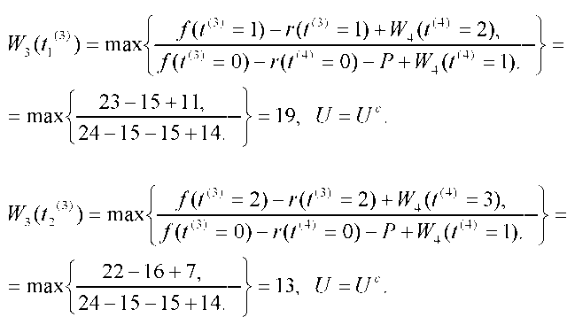

Полученные данные сводим в таблицу 4.

*Таблица 4 - Варианты условных оптимальных решений*

|  |  |  |
| --- | --- | --- |
| **Возраст оборудования *t(4,* год** | **Значение функции *W3(t(3) ) ,y.e.*** | **Условное оптимальное решение, *U*** |
| 1 | 19 | *UC* |
| 2 | 13 | *UC* |

4. Наконец, рассмотрим допустимые состояния оборудования к началу 2-го года. Очевидно, что на данный момент времени возраст оборудования может быть равен только одному году. Тогда имеем

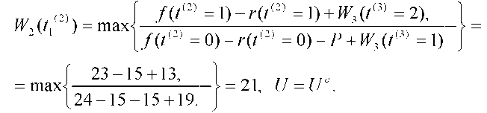

Полученные данные сводим в таблицу 5.

*Таблица 5 - Варианты условных оптимальных решений*

|  |  |  |
| --- | --- | --- |
| **Возраст оборудования *t(4 ,* год** | **Значение функции *W2(ta), y.e.*** | **Условное оптимальное решение, *U*** |
| 1 | 21 | *UC* |

5. Согласно условию в начальный момент установлено новое оборудование (t1(1)=0). Поэтому проблемы выбора между сохранением и заменой оборудования не существует: оборудование следует сохранить. Значит, условным оптимальным решением является *Uc,* и значение функции



Таким образом, получилось так, что оборудование на всем протяжении периода эксплуатации менять ненужно.

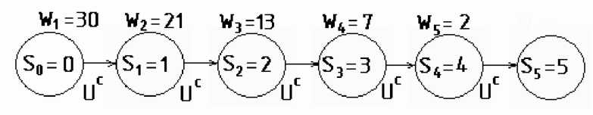

*Рисунок 2 - Оптимальное решение задачи замены оборудования*

## Задания для самостоятельной работы

**Вариант №1**

Составить оптимальный план замены оборудования по исходным данным, представленным таблицей 6, где f(t) и r(t) даны в условных единицах. Первоначальная стоимость оборудования равна 15 условным единицам.

*Таблица 6 - Исходные данные для задачи оптимизации*

|  |  |  |  |  |  |  |
| --- | --- | --- | --- | --- | --- | --- |
| Возраст оборудования t, год | 0 | 1 | 2 | 3 | 4 | 5 |
| Стоимость продукции f(t) | 24 | 23 | 22 | 22 | 20 | 19 |
| Эксплуатационные затраты r(t) | 15 | 15 | 16 | 17 | 18 | 19 |

**Вариант №2**

Составить план замены оборудования в течение пяти лет, при котором общая прибыль в данный период времени максимальна, если затраты, связанные с приобретением и установкой нового оборудования, составляют 35 тыс. руб.

Другие исходные данные представлены в таблице 7.

*Таблица 7 - Исходные данные для задачи оптимизации*

|  |  |  |  |  |  |  |
| --- | --- | --- | --- | --- | --- | --- |
| Возраст оборудования t, год | 0 | 1 | 2 | 3 | 4 | 5 |
| Годовой выпуск продукции f(t), тыс. руб. | 70 | 65 | 55 | 50 | 50 | 45 |
| Эксплуатационные затраты r(t), тыс. руб. | 10 | 15 | 20 | 25 | 35 | 45 |

**Вариант №3**

Составить оптимальный план замены оборудования по исходным данным, представленным таблицей 8, где f(t) и r(t) даны в условных единицах. Первоначальная стоимость оборудования равна 15 условным единицам.

*Таблица 8 - Исходные данные для задачи оптимизации*

|  |  |  |  |  |  |  |
| --- | --- | --- | --- | --- | --- | --- |
| Возраст оборудования t, год | 0 | 1 | 2 | 3 | 4 | 5 |
| Стоимость продукции f(t) | 35 | 30 | 28 | 27 | 26 | 25 |

## Контрольные вопросы

1. К какому классу задач относится задача о замене оборудования?
2. В чем состоит оптимальная стратегия замены оборудования?
3. Назовите основные функциональные характеристики оборудования.
4. Для чего нужно функциональное уравнение Беллмана?
5. На какие этапы делится решение задачи динамического прогрпммирования?